Fortbildung Papilio-Integration
für pädagogische Fachkräfte in Kitas
- Praxisinput und Theorie
- Sicherheit im pädagogischen Handeln im Umgang mit Kindern und Eltern

Kinder mit Migrations- und Fluchthintergrund betreuen

Durch die steigende Zahl an Kindern mit Migrations- und Fluchthintergrund wachsen die Anforderungen an das pädagogische Fachpersonal. Einerseits brauchen eingereiste und geflüchtete Kinder eine besondere Feinfühligkeit. Andererseits sollen alle Kinder gleichermaßen bedarfsgerecht und professionell betreut werden.
In der Praxis stehen ErzieherInnen bisweilen vor verschiedensten Herausforderungen:
- Was tun, wenn ein Kind Hinrichtung spielt?
- Soll es weiterhin Schweinefleisch geben, oder nicht?
- Wie Vorurteilen entgegenwirken, wenn ein Kind z.B. sagt: „Iiih, die fasse ich nicht an, die sieht komisch aus.“
Und wie reagieren, wenn Eltern die Regeln einer Kita überhaupt nicht kennen und deshalb:
- Zu spät kommen.
- Mal so, mal so kommen.
- An Veranstaltungen nicht teilnehmen.
Praktische Handlungskompetenz im Umgang mit allen Kindern und Eltern
Die Fortbildung Papilio-Integration greift all diese Fragen und Situationen auf.
- Sie zielt vor allem auf konkrete Handlungssicherheit.
- Sie vermittelt praktische Handlungskompetenz – ohne Theorie-Ballast, ohne abstrakte Konzepte.
- ErzieherInnen erwerben zusätzliche Kompetenzen im Umgang mit den neuen Situationen und Herausforderungen – auch im Umgang mit den Eltern.
- Sie gewinnen Sicherheit und sehen Lösungen – nicht die Probleme.
- Kultursensitives, vorurteilsbewusstes pädagogisches Handeln wird Teil des Kita-Alltags.
- Von der interkulturellen Kompetenz der ErzieherInnen profitiert die Arbeit mit allen Kindern und Eltern gleichermaßen.
Unsere Botschaft:
ErzieherInnen können das!
Ein zentrales Anliegen der Fortbildung Papilio-Integration ist, den ErzieherInnen zu vermitteln, dass sie bereits viele der notwendigen Fähigkeiten besitzen.
Die Fortbildung bestärkt ErzieherInnen in ihren pädagogischen Basiskompetenzen. Diese bewusst zu machen bedeutet auch, sie im Alltag besser nutzen zu können. Die Verknüpfung der eigenen Fähigkeiten mit den neuen Situationen eröffnet kultursensitives pädagogisches Handeln und baut Unsicherheiten ab.
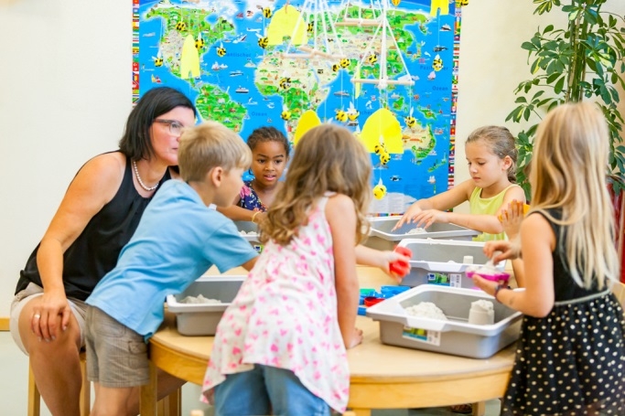
Ein Beispiel:
ErzieherInnen haben intuitive Fähigkeiten, die wieder bewusst gemacht werden sollten. Mit eben diesen Kompetenzen können sie z.B. ein traumatisiertes Kind beruhigen. Damit geben sie jedem Kind das Wichtigste, was es braucht: Sicherheit und Vertrauen.
Gemeinsam werden solche persönlichen Ressourcen und Handlungsmöglichkeiten erarbeitet und reflektiert, wie sie gezielt eingesetzt werden.

Inhalte der Fortbildung
Die zweitägige Fortbildung Papilio-Integration basiert auf interaktiven Übungen und Methoden und vermittelt notwendiges Wissen:
- Familien- und Bildungskulturen
- Wertschätzender Umgang im Miteinander
- Kultur und deren Einfluss auf unser Denken und Handeln
- Traumatisierung im Kindesalter und ErzieherIn-Kind-Interaktion
- Vorurteilsbewusster Umgang mit Materialien und Routinen im Kita-Alltag
- Strategien zum Erreichen der Eltern
- Interkulturelle Kommunikation

Zielgruppen
Alle interessierten Kitas, die Kinder und Eltern mit Migrationshintergrund betreuen. Für Papilio-3bis6-ErzieherInnen ist Papilio-Integration anerkannt für den Erhalt des Papilio Zertifikats.

Referent*in
Vorname Nachname
Trainerin für Papilio-Integration

Termine
Hier Terminangaben regional.
Oder Verweis auf www.papilio.de/fortbildung-erzieher-integration.html.
Anmeldung bei ###
Anmeldeschluss:#####.

Kosten und Fördermöglichkeiten
- 2 volle Tage + ½ Tag Nachhaltigkeitstreffen: 278,- €
- Materialsatz 32,- €
- Eigenanteil: 80,- €
Im Preis enthalten: Arbeitsblätter und Getränke.
### fördert die Fortbildung in ###.
Als TeilnehmerIn können Sie gemäß Präventionsgesetz (§ 20a SGB V) eine Förderung Ihrer Fortbildung bei jeder Krankenkasse beantragen. Die Förderbedingungen sind kassenindividuell.

Informationen und Kontakt
##Vorname Nachname##,
Telefon #######
E-Mail ####

Hintergrund zur Fortbildung
Die Fortbildung „Integration“ wurde vom Deutschen Forum Kriminalprävention angeregt. Das Bundesjustizministerium förderte die Entwicklung. Wichtig war ihnen eine wissenschaftlich fundierte Fortbildung, welche die interkulturelle Kompetenz erhöht.
Entwickelt hat die Fortbildung das Sozialunternehmen Papilio, das sich seit 2002 für die Prävention in Kitas engagiert. Dabei wurde Papilio von der Freien Universität Berlin begleitet. Die Wissenschaftler bezogen auch Praktiker aus der Kita-Welt mit ein. Das Ergebnis sind Lösungen für die Probleme, die im Alltag am häufigsten auftreten und am stärksten verunsichern. Die Lösungen sind wissenschaftlich fundiert, sprich: Es werden Ansätze vermittelt, die andernorts bereits ihre Wirksamkeit bewiesen haben.
Weitere Details zum Hintergrund unter
www.papilio.de/papilio-integration.html.

